Buatlah Form dan Script php untuk menampilkan/mengolah isi form sebagai berikut:

1. 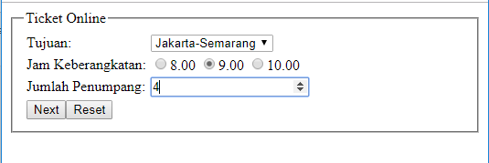

Jika di klik next akan muncul tampilan:

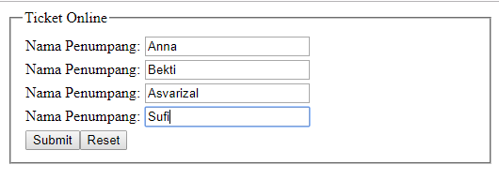

Jika di klik submit, muncul tampilan:

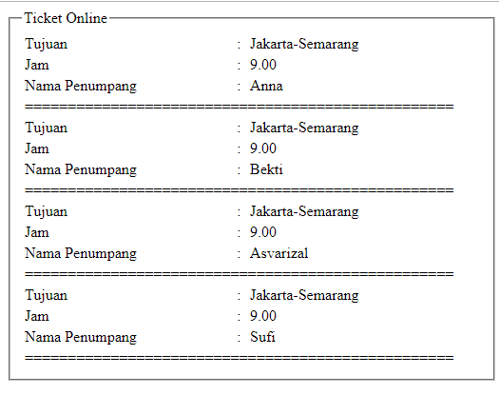

1. Buatlah Form dan Script php untuk menampilkan/mengolah isi form sebagai berikut:

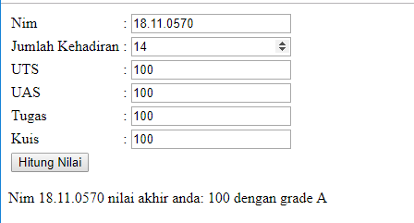

Keterangan:

* Jumlah kehadiran,UTS,UAS, Tugas n Kuis hanya bisa diisi angka
* Nilai akhir diperoleh dari pembobotan:
  + Presensi 10%
  + UTS 30%
  + UAS 40%
  + TUGAS + KUIS 20%

Semua Range nilai berkisar antara 0-100

Kehadiran berikisar antara 0-14

Grade Nilai A untuk Nilai >80

Grade Nilai B untuk Nilai >=60 sampai dengan Nilai <=80

Grade Nilai C untuk Nilai >=40 sampai dengan Nilai <60

Grade Nilai D untuk Nilai >=20 sampai dengan Nilai <40

Grade Nilai E untuk Nilai <20

Nama file: **tugas4_4digitnimterakhir.rar**

Plagiat==diskon nilai 50%